Schlüter-KERDI-SHOWER-SK Abdichtungsset klein

Schlüter-Systems

Eigenschaften

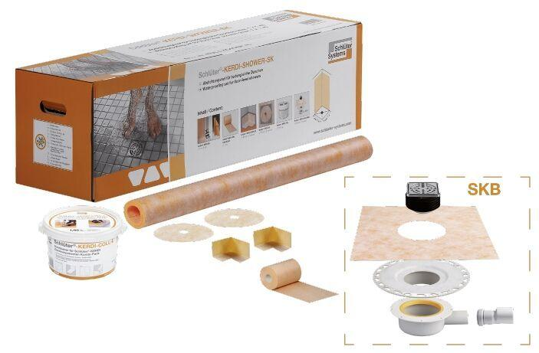

GTIN:

4011832134937

HAN:

KSS5

Werkstoff

Hartschaum

Breite (mm)

90,00 - 100,00

Länge (mm)

90,00 - 100,00